ДГАрасп

О внесении изменений в приложение к распоряжению начальника департамента градостроительства и архитектуры администрации города Перми от 25.10.2018 № СЭД-059-22-01-03-673 «О подготовке проекта межевания территории, ограниченной

ул. Дениса Давыдова, ул. Мира, ул. Милиционера Власова, шоссе Космонавтов в Индустриальном районе города Перми»

СЭД-059-22-01-03-145

29.01.2019

В соответствии со статьями 8, 46 Градостроительного кодекса Российской Федерации, на основании заявления общества с ограниченной ответственностью «Центральное землеустроительное бюро» от 21 января 2019 г. № 059-22-01-27-222:

1. Внести изменения в приложение к распоряжению начальника департамента градостроительства и архитектуры администрации города Перми  от 25 октября 2018 г. № СЭД-059-22-01-03-673 «О подготовке проекта межевания территории, ограниченной ул. Дениса Давыдова, ул. Мира, ул. Милиционера Власова, шоссе Космонавтов в Индустриальном районе города Перми», изложив в редакции согласно приложению к настоящему распоряжению.

2. Отделу планировки территорий управления территориального планирования и механизмов реализации департамента градостроительства и архитектуры администрации города Перми:

2.1. обеспечить опубликование настоящего распоряжения в печатном средстве массовой информации «Официальный бюллетень органов местного самоуправления муниципального образования город Пермь» и на официальном сайте муниципального образования город Пермь в информационно-телекоммуникационной сети Интернет в течение 3 календарных дней со дня принятия настоящего распоряжения;

2.2. обеспечить направление в функциональные и территориальные органы администрации города Перми запроса о представлении исходной информации для подготовки проекта межевания территории в течение 3 календарных дней со дня вступления в силу настоящего распоряжения.

3. Управлению информационного обеспечения градостроительной деятельности департамента градостроительства и архитектуры администрации города Перми разместить сведения о внесении изменений в приложение к распоряжению начальника департамента градостроительства и архитектуры администрации города Перми от 25 октября 2018 г. № СЭД-059-22-01-03-673 «О подготовке проекта межевания территории, ограниченной ул. Дениса Давыдова, ул. Мира, ул. Милиционера Власова, шоссе Космонавтов в Индустриальном районе города Перми» в информационной системе обеспечения градостроительной деятельности города Перми в течение 14 календарных дней со дня вступления в силу настоящего распоряжения.

4. Настоящее распоряжение вступает в силу со дня официального опубликования в печатном средстве массовой информации «Официальный бюллетень органов местного самоуправления муниципального образования город Пермь».

5. Контроль за исполнением настоящего распоряжения оставляю за собой.

М.В. Норова

Приложение

к распоряжению начальника департамента градостроительства и архитектуры администрации города Перми

от 29.01.2019 № СЭД-059-22-01-03-145

**ТЕРРИТОРИЯ,**

**ограниченная** **ул. Дениса Давыдова, ул. Мира, ул. Милиционера Власова, шоссе Космонавтов в Индустриальном районе города Перми,   
площадью 13,22 Га**

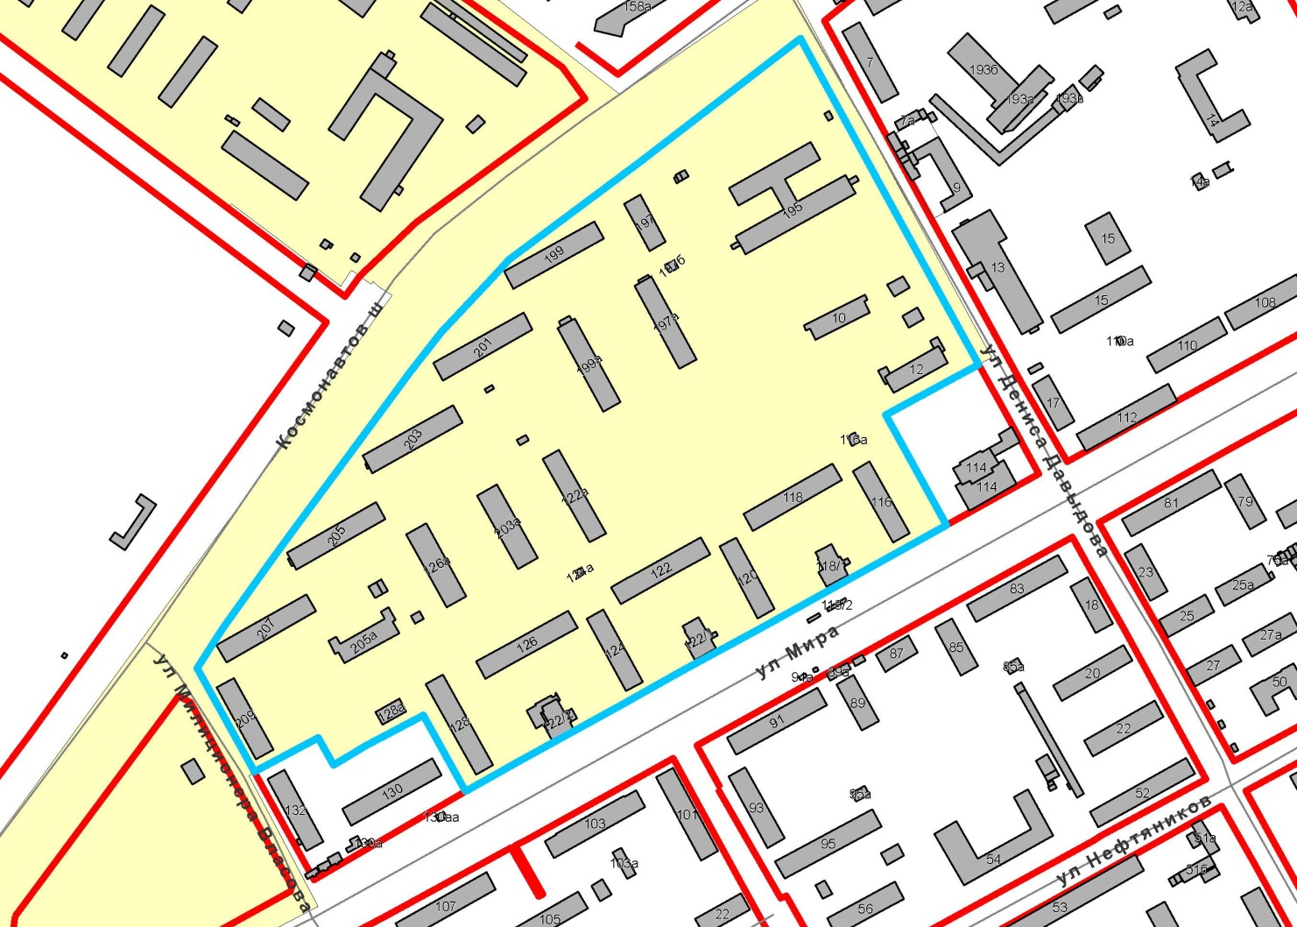

|  |  |
| --- | --- |
|  |  |

|  |  |
| --- | --- |
| Безымянный | – граница территории для подготовки проекта межевания территории |

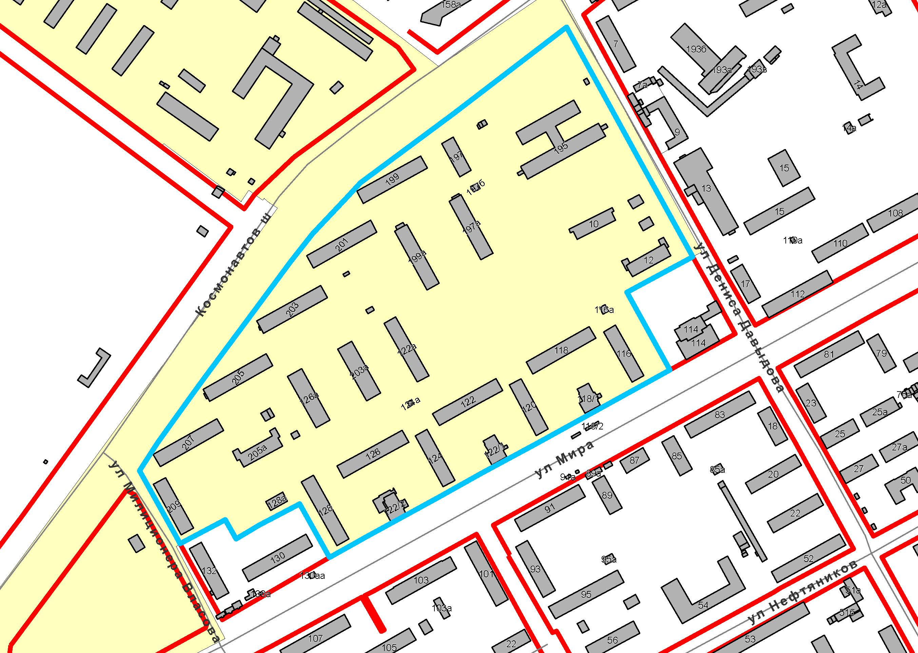 – граница зоны многоэтажной жилой застройки 4 этажа   
и выше (Ж-1) в соответствии с картой градостроительного зонирования Правил землепользования и застройки города Перми, утвержденных решением Пермской городской Думы от 26.06.2007 № 143